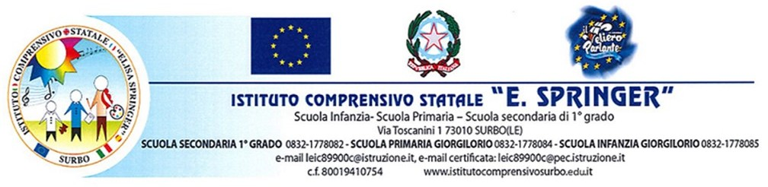
Allegato A
DOMANDA DI PARTECIPAZIONE Formatore Esperto/Formatore Mentor
Avviso di Selezione interna Docenti esperti – prot. n. 3234/4.5 dell’11/04/2024

Al Dirigente Scolastico dell’I.C. "E. Springer"
Via Toscanini, 1 Surbo
Il/La sottoscritto/a _________________________________ cod. Fiscale ___________________________ nato/a a_________________________________________ prov. ____________ il _____________________
cell. ________________________________________ e-mail______________________________________
residente/domiciliato via ________________________________ cap ________ città___________________
CHIEDE
di partecipare alla selezione per titoli per l'attribuzione dell'incarico (spuntare la casella d’interesse e completare le caselle relative a disciplina e ordine di scuola)
- di docente esperto:
PROGETTO: M4C1I3.1-2023-1143-P-31730 - Step by STEM 4.0 |  | Figure richieste |  | Disciplina STEM | Ordine di scuola
Linea di intervento A  Percorsi destinati agli studenti | Percorsi di orientamento e formazione per il potenziamento delle competenze STEM, digitali e di innovazione, finalizzate alla promozione di pari opportunità di genere | n. 15 Formatori Esperti |  | _______________  _______________  _______________ | - Sc. infanzia  - Sc. primaria  - Sc. sec. I grado
 | Percorsi di tutoraggio per l’orientamento agli studi e alle carriere STEM, anche con il coinvolgimento delle famiglie | n. 1 Formatore Mentor |  |  | - Sc. sec. I grado
 | Percorsi di formazione per il potenziamento delle competenze linguistiche degli studenti | n. 5  Formatori Esperti |  |  | - Sc. sec. I grado
Linea di intervento B  Percorsi destinati ai docenti | Percorsi formativi annuali di lingua e metodologia per docenti | n. 2  Formatori Esperti
A tal fine, dichiara di possedere il seguente titolo di accesso:
- Docente discipline STEM _________________________
- Possesso di competenze sulle metodologie didattiche STEM ____________________________

- di tutor:
PROGETTO: M4C1I3.1-2023-1143-P-31730 - Step by STEM 4.0 |  | Figure richieste |  | Disciplina STEM | Ordine di scuola
Linea di intervento A  Percorsi destinati agli studenti | Percorsi di orientamento e formazione per il potenziamento delle competenze STEM, digitali e di innovazione, finalizzate alla promozione di pari opportunità di genere | n. 15 tutor |  | _______________  _______________  _______________ | - Sc. infanzia  - Sc. primaria  - Sc. sec. I grado
 | Percorsi di formazione per il potenziamento delle competenze linguistiche degli studenti | n. 5  tutor |  |  | - Sc. sec. I grado
A tal fine, dichiara di possedere il seguente titolo di accesso:
- Docente dello stesso ordine di scuola
- Docente dell’istituto

Consapevole della responsabilità penale e della decadenza da eventuali benefici acquisiti nel caso di dichiarazioni mendaci, dichiara sotto la propria responsabilità quanto segue:
1. di essere cittadino ________________________;
2. di essere in godimento dei diritti politici;
3. di essere dipendente di altre amministrazioni ___________________________ovvero di non essere dipendente di amministrazioni pubbliche;
4. di essere in possesso del titolo di studio ___________________ conseguito il ___________ c/o _______________________________ con votazione _______________;
5. di non avere subito condanne penali ovvero di avere subito le seguenti condanne penali ____________________________________________________________________________;
6. di non avere procedimenti penali pendenti ovvero di avere i seguenti procedimenti penali pendenti ____________________________________________________________________________________;
7. di possedere le competenze informatiche necessarie per la gestione on-line della piattaforma FUTURA;
8. Esperienza relativa al percorso e al ruolo di tutor d’aula (solo per chi presenta istanza da tutor)_____________

Il/la sottoscritto/a allega:
- fotocopia firmata del documento di identità e del codice fiscale.
- curriculum Vitae in formato europeo con firma e data
Si autorizza il trattamento dei dati personali ai sensi legge 679/96 e del D.Lgs n° 196/03 e dichiara sotto la propria responsabilità che la documentazione presentata e/o allegata alla seguente istanza è conforme agli originali, che saranno presentati qualora fossero richiesti.
Data _____________________ Firma__________________________

INFORMATIVA

Informiamo che l’I.C. "E. Springer" in riferimento alle finalità istituzionali dell’istruzione e della formazione e ad ogni attività ad esse strumentale, raccoglie, registra, elabora, conserva e custodisce dati personali identificativi dei soggetti con i quali entra in relazione nell’ambito delle procedure per l’erogazione di servizi formativi.
In applicazione del D. Lgs 196/2003 e del Regolamento UE 679/2016, i dati personali sono trattati in modo lecito, secondo correttezza e con adozione di idonee misure di protezione relativamente all’ambiente in cui vengono custoditi, al sistema adottato per elaborarli, ai soggetti incaricati del trattamento.
Titolare del Trattamento dei dati è il Dirigente Scolastico, quale Rappresentante Legale dell’Istituto. Responsabile del Trattamento dei dati è il DSGA.
Incaricati del Trattamento dei dati sono il personale addetto all’Ufficio di Segreteria, i componenti il gruppo di Progetto, il Tutor.
I dati possono essere comunque trattati in relazione ad adempimenti relativi o connessi alla gestione del progetto.
I dati in nessun caso vengono comunicati a soggetti privati senza il preventivo consenso scritto dell’interessato. Al soggetto interessato sono riconosciuti il diritto di accesso ai dati personali e gli altri diritti definiti dall’art. 7 del D.Lgs 196/03.
l sottoscritt , ricevuta l’informativa di cui all’art. 13 del D.Lgs. 196/03 e del Regolamento UE 679/2016, esprime il proprio consenso affinché i dati personali forniti con la presente richiesta possano essere trattati nel rispetto del D.Lgs per gli adempimenti connessi alla presente procedura.
Data
FIRMA DEL RICHIEDENTE

